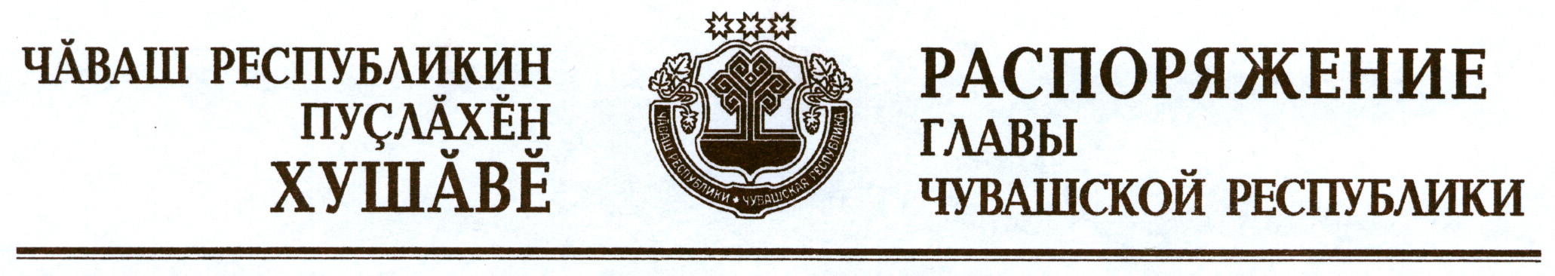

1. В соответствии с Указом Главы Чувашской Республики от 17 октября 2016 г. № 149 «О мерах государственной поддержки поискового движения в Чувашской Республике» присудить в 2019 году гранты Главы Чувашской Республики для поддержки поисковых отрядов при образовательных организациях, молодежных поисковых отрядов и объединений в Чувашской Республике следующим организациям:
муниципальному бюджетному общеобразовательному учреждению «Средняя общеобразовательная школа № 37 с углубленным изучением отдельных предметов» города Чебоксары Чувашской Республики в размере 100000 рублей на реализацию проекта «Это нужно не мертвым, это нужно живым»;
муниципальному бюджетному общеобразовательному учреждению «Средняя общеобразовательная школа № 9» г. Новочебоксарска Чувашской Республики в размере 100000 рублей на реализацию проекта «Создаем историю вместе: Музей Боевой Славы»;
муниципальному бюджетному общеобразовательному учреждению «Карабай-Шемуршинская средняя общеобразовательная школа» Шемуршинского района Чувашской Республики в размере 100000 рублей на реализацию проекта «Нет в России семьи такой, где б не памятен был свой герой»;
общественной организации «Поисковый отряд «Память» Чувашского государственного педагогического университета имени И.Я. Яковлева» Чувашской Республики в размере 75000 рублей на реализацию проекта
«Живые, помните о нас!»;
Чувашской республиканской молодежной общественной организации «Студенческий Совет» в размере 75000 рублей на реализацию проекта «Георгиевская лента»;
Чувашской республиканской общественной организации «Поисковое объединение «Алые маки» в размере 75000 рублей на реализацию проекта «Герои моей страны».
2. Министерству образования и молодежной политики Чувашской Республики обеспечить выплату грантов, предусмотренных пунктом 1 настоящего распоряжения.

Глава
Чувашской Республики М.Игнатьев

г. Чебоксары
4 апреля 2019 года
№ 152-рг

